浙江中一检测研究院股份有限公司职业卫生网上公开信息表
单位名称 | 宁波天星精密机械有限公司
单位地址 | 宁波市北仑区恒山西路669号 | 联系人 |  | 占清华
项目名称 | 宁波天星精密机械有限公司建设项目职业病危害控制效果评价
技术服务项目组员名单 | 邓交洁、林彦铭、井瑜、刘丽
现场调查时间 | 2022-07-23
现场调查技术人员 | 刘颖东、陈晓雷 | 企业陪同人 | 占清华
现场调查图像证明 | 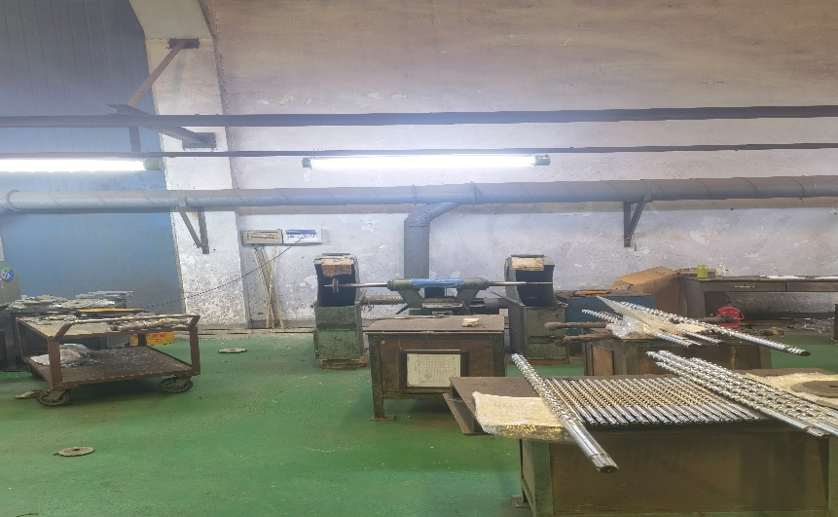
现场采样、检测时间 | 2022-07-25~27
现场采样、检测人员 | 常腾起、周钱钱、李丹霞、章瑾娜 | 企业陪同人 |  | 占清华
现场采样、检测图像证明 | 